NỘI DUNG HỌC TẬP MÔN KHTN ( TUẦN 2)
BÀI 3: QUY ĐỊNH AN TOÀN TRONG PHÒNG THỰC HÀNH. GIỚI THIỆU MỘT SỐ DỤNG CỤ ĐO-SỬ DỤNG KÍNH LÚP VÀ KÍNH HIỂN VI QUANG HỌC

- QUY ĐỊNH AN TOÀN TRONG PHÒNG THỰC HÀNH
Trong phòng thực hành cần tuân thủ các nội quy sau:
- Không ăn, uống làm mất trật tự trong phòng thực hành
- Cặp, túi, ba lô phải để dúng nơi quy định. Đầu tóc gọn gàng không đi giày, dép cao gót
- Có đầy đủ các dụng cụ bảo hộ như kính bảo vệ mắt, găng tay lấy hóa chất, khẩu trang thí nghiệm,... khi làm thí nghiệm thực hành.
- Thực hiện đúng nguyên tắc sử dụng hóa chất, dụng cụ, thiết bị trong phòng thực hành để đảm bảo an toàn tuyệt đối khi làm thí nghiệm
- Biết cách sử dụng thiết bị chữa cháy trong phòng thực hành. Quan sát kĩ lối thoát hiểm của phòng thực hành. Thông báo ngay với các giáo viên khi gặp sự cố mất an toàn như đứt tay, hóa chất bắn vào mắt, bỏng hóa chất, cháy nổ, chập điện...
- Thu gom hóa chất rác thải sau khi thực hành và để đúng nơi quy định
- Rửa tay thường xuyên trong nước sạch và xà phòng khi tiếp xúc với hóa chất và sau khi kết thúc buổi thực hành
- KÍ HIỆU CẢNH BẢO TRONG PHÒNG THỰC HÀNH
Mỗi kí hiệu và cảnh báo thường có hình dạng màu sắc riêng để dễ nhận biết :
- Kí hiệu cảnh báo cấm: hình tròn, viền đỏ, nền trắng
- Kí hiệu cảnh báo các khu vực nguy hiểm: hình tam giác đều, viền đen hoặc đỏ, nền vàng
- Kí hiệu cảnh báo nguy hại do hóa chất gây ra : hình vuông, viền đen, nền đỏ
- Kí hiệu cảnh báo chỉ dẫn thực hiện: hình chữ nhật, nền xanh hoặc nền đỏ
Bài 5
LỚP NÀO ĐÃ GHI BÀI 5 RỒI THÌ BỎ QUA, GHI BÀI 6
- Đơn vị và dụng cụ đo khối lượng
Đơn vị đo khối lượng của nước ta hiện nay là kilogam, kí hiệu là kg.
kilogam là khối lượng của một quả cân mẫu, đặt ở viện đo lường quốc tế ở Pháp.
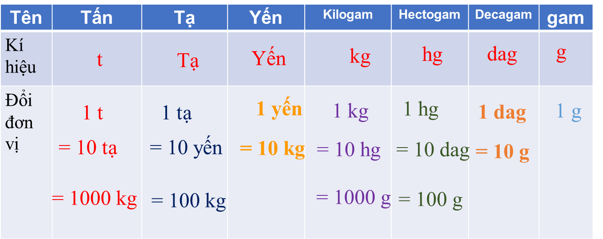
Dụng cụ đo độ dài là: Cân
- Thực hành đo khối lượng
Giới hạn đo của cân là số lớn nhất ghi trên cân.
Độ chia nhỏ nhất của cân là hiệu hai số ghi trên hai vạch chia liên tiếp.
𝐵_1: Ước lượng khối lượng của vật cần đo.
𝐵_2: Chọn cân phù hợp.
𝐵_3: Hiệu chỉnh cân đúng cách trước khi đo.
𝐵_4: Đặt vật lên cân hoặc treo vật vào cân.
𝐵_5: Đọc và ghi kết quả mỗi lần theo vạch chia gần nhất với đầu kim của cân,chữ số cuối cùng theo ĐCNN.
BÀI 6 – ĐO THỜI GIAN
- Đơn vị và dụng cụ đo thời gian
- Đơn vị đo thời gian: Giây, phút, giờ, ngày, tháng, năm …
Tên đơn vị | Năm | tháng | ngày | Giờ | Phút | giây
Đổi đơn vị | 1 năm  =12 tháng  =365 ngày (năm nhuận là 366 ngày) | 1 tháng  =30 ngày (tháng 4,6,9,11)  =31 ngày (tháng 1,3,5,7,8,10,12)  =28 ngày (tháng 2; năm nhuận là 29 ngày) | 1 ngày  = 24 giờ | 1 giờ  =60 phút | 1 phút  =60 giây | giây
- Dụng cụ đo thời gian: đồng hồ
2. Thực hành đo thời gian
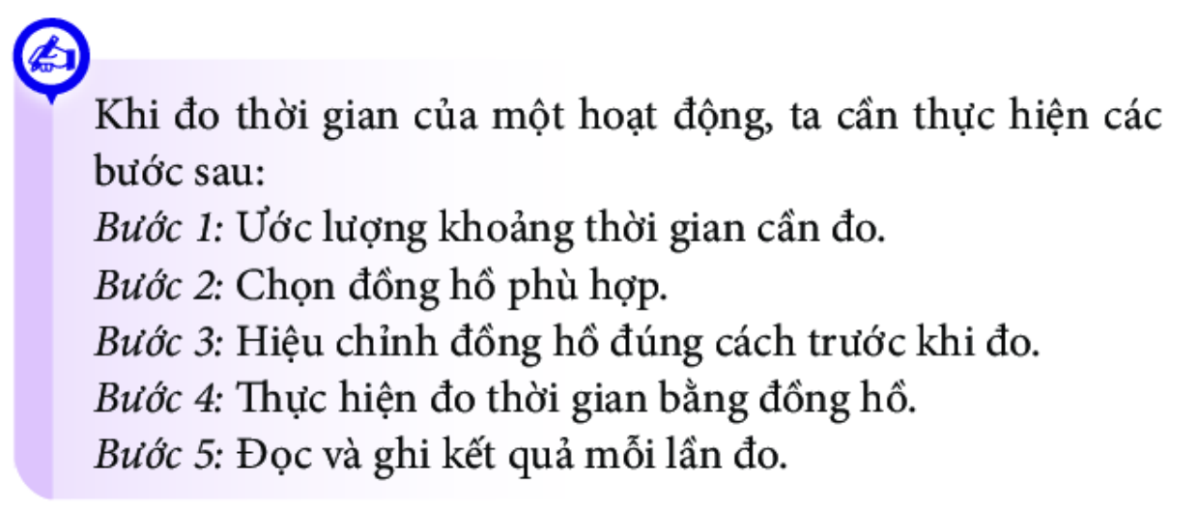
Các con làm bài tập sau:
Các con không cần làm gấp, làm trong 2 tuần nhé!

